第九天 shell编程

一．shell的作用和历史
二．shell的常用功能
三．shell变量种类
四．shell脚本的运行
五．编写简单的shell脚本

一．Shell的作用及常见种类
Shell的作用 -- 命令解释器，“翻译官”

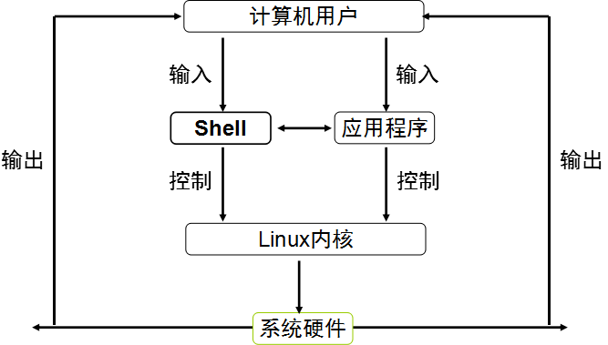
vim /etc/shells

二．Bash的常用功能

1. Tab键自动补齐

2.Bash的命令历史
命令历史
保存用户曾经执行过的命令操作
存放位置：~/.bash_history 文件
查看历史命令
使用↑、↓按键逐条翻看，允许编辑并重复执行
执行：history
清除历史命令
执行：history -c

3.调用历史命令
!n：执行历史记录中的第n条命令
!str：执行历史记录中以“str”开头的命令
设置记录历史命令的条数
修改 HISTSIZE 参数（默认为1000条）

4.命令别名
为使用频率较高的复杂命令行设置简短的调用名称
存放位置：~/.bashrc
查看命令别名
格式：alias [别名]
设置命令别名
执行：alias 别名='实际执行的命令'
取消已设置的命令别名
格式：unalias 别名

5.Bash的标准输入输出

交互式硬件设备
标准输入：从该设备接收用户输入的数据
标准输出：通过该设备向用户输出数据
标准错误：通过该设备报告执行出错信息

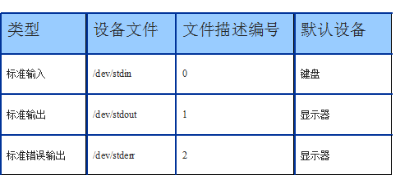

6.Bash的重定向操作

改变标准输入、标准输出、标准错误的方向
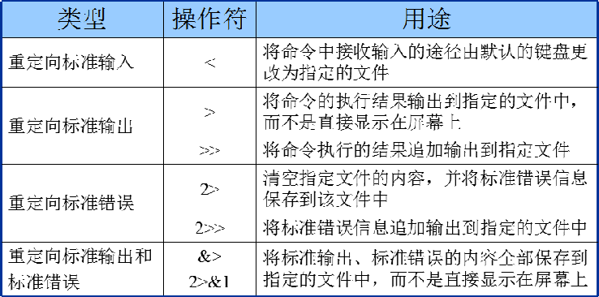

7.Bash的管道操作

管道操作符号“|”
连接左右两个命令，将左侧的命令输出的结果，作为右侧命令的输入（处理对象）
格式：cmd1 | cmd2 [... | cmdn]

- Shell变量的应用

1.Shell变量含义
为灵活管理Linux系统提供特定参数，有两层意思：
1）变量名：使用固定的名称，由系统预设或用户定义
2）变量值：能够根据用户设置、系统环境变化而变化

2.Shell变量的种类
用户自定义变量：由用户自己定义、修改和使用
环境变量：由系统维护，用于设置用户的Shell工作环境，只有极少数的变量用户可以修改
预定义变量：Bash预定义的特殊变量，不能直接修改
位置变量：通过命令行给程序传递执行参数

3.变量的赋值与引用
定义新的变量
变量名要以英文字母或下划线开头，区分大小写
格式：变量名=变量值
查看变量的值
格式：echo $变量名
查看所有变量：set
清除变量
unset 变量名

[root@localhost ~]# DAY=Sunday
[root@localhost ~]# echo $DAY
Sunday

在查看变量时，如果变量名容易和后边的字符串连在一起导致混淆，则应该使用大括号将变量名括起来，使用形式为：${变量名} ，例如：
若已知变量Var的值为lamp，则执行“echo $Var3.0”命令后将显示结果“.0”而不是“lamp3.0”，因为在该命令中，会将“Var3”当成变量名（默认未定义此变量）。若希望正确显示“lamp3.0”的输出结果，则需要执行“echo ${Var}3.0”

从键盘输入内容为变量赋值
格式： read [-p "信息"] 变量名
结合不同的引号为变量赋值
双引号 “ ” ：允许通过$符号引用其他变量值
单引号 ‘ ’ ：禁止引用其他变量值，$视为普通字符
反撇号 ` ` ：将命令执行的结果输出给变量

4.数值变量的运算
计算整数表达式的运算结果
格式：expr 变量1 运算符 变量2 ...[运算符 变量n]
expr的常用运算符
加法运算：+
减法运算： -
乘法运算： \*
除法运算： /
求模（取余）运算： %

Bash程序并不适合进行强大的数学运算，例如小数或指数运算的，一般只能进行简单的整数运算
对Shell变量进行数值运算时，更多的时候是用于脚本程序的过程控制，如控制程序的循环次数
在expr命令的使用格式中，变量与运算符间是有空格的，可以同时使用多个运算符、多个变量
由于星号“*”作为Bash环境中的通配符使用，因此乘法运算符需要使用“\*”的特殊形式（转义字符）

#!/bin/bash
read -p "please input num1:" -t 30 test1
read -p "input num2:" -t 30 test2
declare -i sum=”$test1+$test2”
echo “num1 + num2 = $sum”

5.环境变量赋值
设置变量的作用范围
格式：export 变量名...
export 变量名=变量值 [...变量名n=变量值n]
查看环境变量
env 或 export
清除用户定义的变量
格式：unset 变量名

对于用户自行定义的变量，默认只能在当前的Shell环境中使用，因此称为局部变量
局部变量在新开启的子Shell环境中是无效的（无法引用定义的变量） ，因此需要使用export命令将变量输出为全局变量
只有对于全局变量，在当前Shell的子Shell环境（例如zsh）中，才能够被正确引用
变量不存在或者值为空时，通过echo命令查看时将显示一个空行

6.系统环境变量
环境变量配置文件
全局配置文件：/etc/profile
/etc/bashrc
用户配置文件：~/.bash_profile
~/.bashrc

有完整登陆流程时，加载环境变量顺序
先读/etc/profile
再读~/.bash_profile
再读~/.bashrc
再读/etc/bashrc
开始Bash界面

用set查看环境变量
[root@localhost root]# set
SHELL=/bin/bash
TERM=xterm
UID=0
USER=root
consoletype=pty

环境变量
常见的环境变量：
$USER 、$LOGNAME
$UID 、 $SHELL 、$HOME
$PWD、 $PATH
$PS1、$PS2

查看环境变量
[root@localhost ~]# echo $PATH
/usr/kerberos/sbin:/usr/kerberos/bin:/usr/local/sbin:/usr/local/bin:/sbin:/bin:/usr/sbin:/usr/bin:/root/bin
[root@localhost ~]# PATH="/opt/bin:$PATH"
[root@localhost ~]# echo $PATH
/opt/bin:/usr/kerberos/sbin:/usr/kerberos/bin:/usr/local/sbin:/usr/local/bin:/sbin:/bin:/usr/sbin:/usr/bin:/root/bin

命令执行时查找顺序
1、以相对/绝对路径执行
2、由alias找到的执行
3、bash内部命令执行
4、按$PATH路径执行

环境变量PS1
echo $PS1
\d 日期 \t 时间（24） \T时间（12）
\H 完整主机名 \h 简写主机名
\u 用户名 \v bash版本
\w 完整目录 \W 最后一个目录
\# 执行了第几个命令 \$ 提示符
PS1=‘[\u@\h \W \t #\#]\$’

位置变量

表示为 $n，n为1~9之间的数字
$0为第0个参数，脚本本身

[root@localhost ~]# ./exam01.sh one two three four five six

预定义变量

表示形式如下
$#：命令行中位置参数的个数
$*：所有位置参数的内容
$?：上一条命令执行后返回的状态，当返回状态值为0时表示执行正常，非0值表示执行异常或出错
$$：当前所在进程的进程号
$!：后台运行的最后一个进程号
$0：当前执行的进程/程序名

[root@localhost ~]# bash
[root@localhost ~]# echo $0 $$
bash 5887
[root@localhost ~]# exxit
bash: exxit: command not found
[root@localhost ~]# echo $?
127
[root@localhost ~]# exit
exit
[root@localhost ~]# echo $?
0

输出位置参数变量，脚本后要接参数
#!/bin/bash

echo "the command is $0"
echo "canshu1 is $1"
echo "canshu2 is $2"

输出预定义变量
#!/bin/bash

echo "canshu zongshu $#"
echo "canshu libiao: $*"
echo $?

多命令运行
； 命令顺序执行。
&& 前后命令的执行存在逻辑与关系，只有&&前面的命令执行成功后，它后面的命令才被执行。
|| 前后命令的执行存在逻辑或关系，只有||前面的命令执行失败后，它后面的命令才被执行。

通配符与特殊符号
通配符
* 任意多个
？ 任意一个
[] 括号内任一个 [^0-9]非数字
特殊符号
\ 转义符
& 后台
！ 非

四．Shell脚本的概念

Shell脚本
1.用途：完成特定的、较复杂的系统管理任务
2.格式：集中保存多条Linux命令，普通文本文件
3.执行方式：按照预设的顺序依次解释执行

编写可执行的Shell脚本

建立包含执行语句的脚本文件
#脚本文件中包括的内容
运行环境设置：#!/bin/bash
注释信息：以#开始的说明性文字
可执行的Linux命令行
为脚本文件添加可执行权限

在脚本文件的各组成部分中，只有可执行语句是必不可少的（否则就不叫程序了）
当缺省运行环境设置时，会自动由当前加载该脚本的Shell解释器负责解释执行
Shell脚本文件的扩展名并无严格的约束，不一定非得是“.sh”结尾的

给shell脚本增加执行权限
[root@localhost ~]# vi repboot.sh
#!/bin/bash
# To show usage of /boot directory and mode of kernel file.
echo "Useage of /boot: "
du -sh /boot
echo "The mode of kernel file:"
ls -lh /boot/vmlinuz-*
[root@localhost ~]# chmod a+x repboot.sh

运行Shell脚本程序

1.直接执行具有“x”权限的脚本文件
例如：./repboot.sh
2.使用指定的解释器程序执行脚本内容
例如：bash repboot.sh
3.通过source命令（或 . ）读取脚本内容执行
例如：souce repboot.sh 或 . hello.sh

脚本程序可以通过多种方式运行：
为脚本文件设置了可执行属性后，在Shell命令行中可以直接通过脚本文件的路径执行脚本程序
在调试阶段可以使用Shell程序直接调用脚本文件，不要求脚本具有可执行权限，格式是：bash 脚本名
使用Bash的内部命令“.”脚本文件执行时，将不会开启新的Shell环境。使用这种方式时，脚本文件作为“.”命令的参数，因此同样不要求具备可执行权限。

五．Shell脚本应用示例
示例1：
每周五17:30清理FTP服务器的公共共享目录
检查 /var/ftp/pub/ 目录，将其中所有子目录及文件的详细列表、当时的时间信息追加保存到 /var/log/pubdir.log 日志文件中，然后清空该目录

[root@localhost ~]# vi /opt/ftpclean.sh
#!/bin/bash
date >> /var/log/pubdir.log
ls -lhR /var/ftp/pub >> /var/log/pubdir.log
rm -rf /var/ftp/pub/*

[root@localhost ~]# crontab -e
30 17 * * 5 /opt/ftpclean.sh

Shell脚本应用示例

示例2:
每隔3天对数据库目录做一次完整备份
统计 /usr/local/mysql/var 目录占用的空间大小、查看当前的日期，并记录到临时文件 /tmp/dbinfo.txt 中
将 /tmp/dbinfo.txt 文件、/usr/local/mysql/var 目录进行压缩归档，备份到/opt/dbbak/目录中
备份后的包文件名中要包含当天的日期信息
最后删除临时文件/tmp/dbinfo.txt

[root@localhost ~]# vi /opt/dbbak.sh
#!/bin/bash
DAY=`date +%Y%m%d`
SIZE=`du -sh /usr/local/mysql/var`
echo "Date: $DAY" >> /tmp/dbinfo.txt
echo "Data Size: $SIZE" >> /tmp/dbinfo.txt
mkdir /opt/dbbak
cd /opt/dbbak
tar -zcPf mysqlbak-${DAY}.tar.gz /usr/local/mysql/var /tmp/dbinfo.txt
rm -f /tmp/dbinfo.txt

[root@localhost ~]# crontab -e
55 23 */3 * * /opt/dbbak.sh

